Список класса
1. Вилкова Александра
2. Горина Наталья
3. Дорожкин Пётр
4. Жаринов Алексей
5. Костин Дмитрий
6. Подмарев Сергей
7. Проняев Александр
8. Рябов Олег
9. Сазеев Никита
10. Салатов Александр
11. Сегина Ксения
12. Степаков Алексей
13. Филькин Илья
14. Фомина Татьяна
15. Шехунов Илья
16. Куманяев Сергей

Мальчиков – 12
Девочек – 4

Актив класса

Командир класса: Сегина Ксения
Учебный сектор: Фомина Татьяна
Культмассовый сектор: Сазеев Никита
Трудовой сектор: Подмарев Сергей
Спорт. сектор: Проняев Александр
Сектор «Вожатый»: Горина Наталья

Цели воспитательной работы с классом
на 2013 – 2014 уч. год:

- Воспитание гармоничной всесторонне развитой личности, способной к самореализации в жизни.
- Профориентационная работа.
- Воспитание гражданско-патриотических качеств личности

Задачи

- Формировать бережное отношение к своему физическому и психическому здоровью.

- Воспитывать человека-гражданина, способного на патриотические поступки.

- Развивать ценностные качества личности (дружелюбие, милосердие, чуткость и т. д.).
Формы работы:

Тематические классные часы

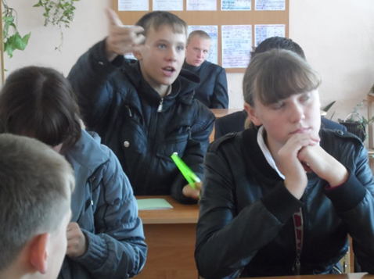

Конкурсы
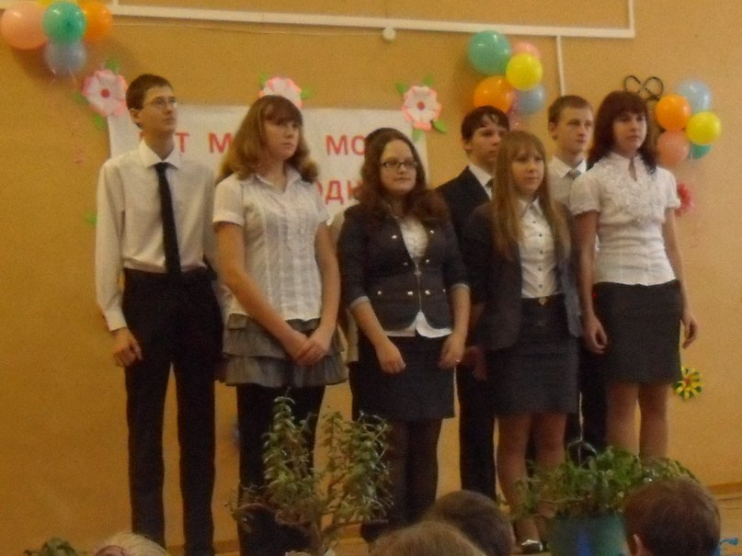

Викторины
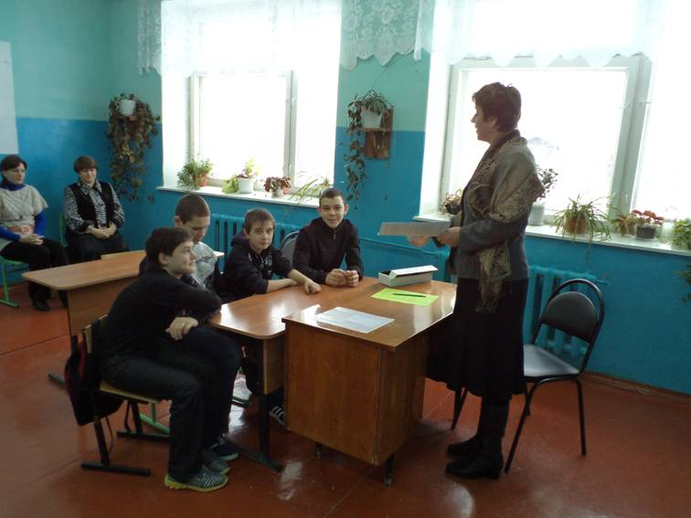

Праздники
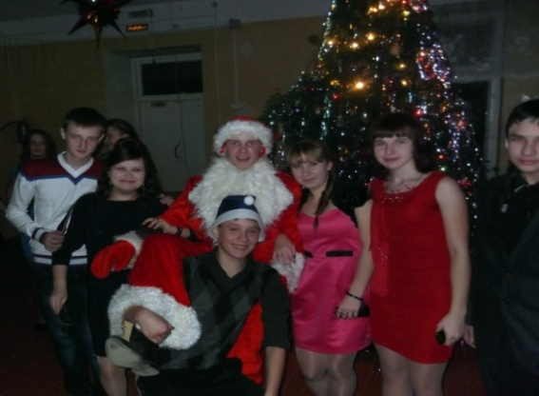

Развлечения, отдых
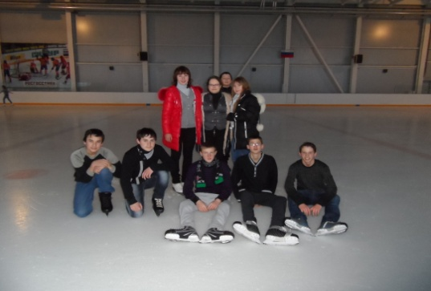

Военно – спортивная игра

«Зарница - 2014» - 1 место
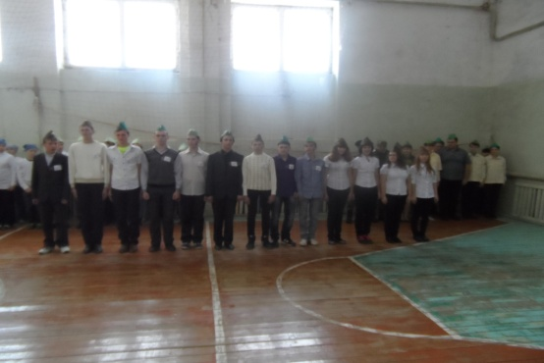

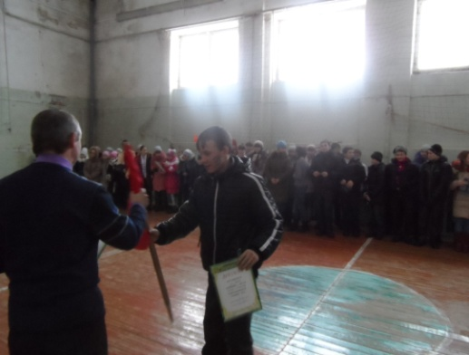

Классный руководитель:

Шмелева Валентина Юрьевна

16 обучающихся:

Стёксово (7) Идеал (1) Пашутино (2)

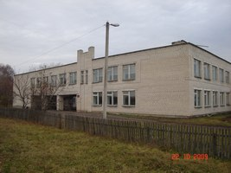

Кологреево (1) Кузятово (4) Заречное (1)

Муниципальное бюджетное образовательное учреждение
«Стёксовская средняя общеобразовательная школа»

Наш
9 класс

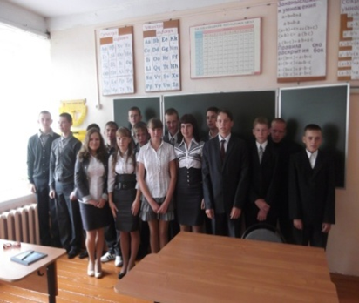

с. Стёксово

2014 год

